Turtle

Pruebas

Girar a la derecha:
En esta prueba podemos ver como el método turnLeft con parametro 90 termina apuntando hacía arriba mientras que por otro lado, turnRight con el mismo parametro 90 termina apuntando hacía abajo
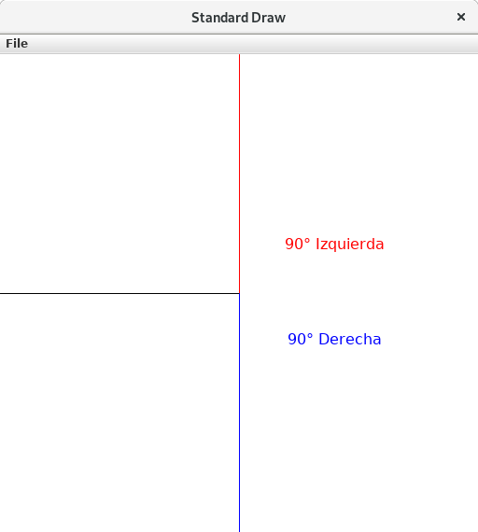
Girar 180°:
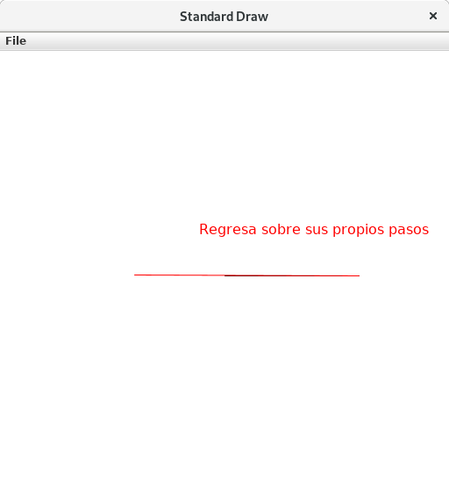
En esta prueba vemos como inicia pintando una línea roja, posteriormente se le indica que cambie a color negro, se aplica turnAround para dar una media vuelta y se avanza. Por debajo de la línea roja se logra apreciar una línea negra.
Retroceder:
Podemos apreciar como la tortuga estaba con dirección hacía la derecha, pero termina pintando hacía la izquierda, ya que la función de turnAround es precisamente esa, ir al lado contrario de donde esta apuntando.
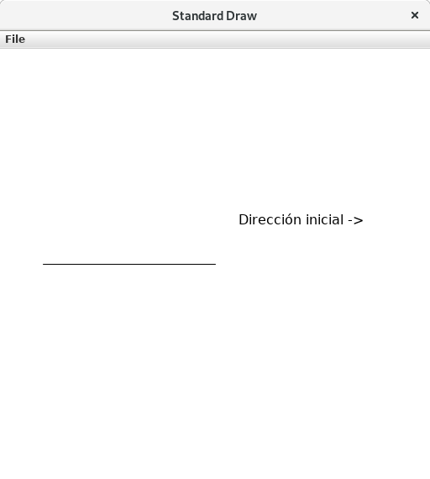
Avanzcar con colores:
Aquí podemos ver como al avanzar deja un rastro de colores
